Зачем есть супы?

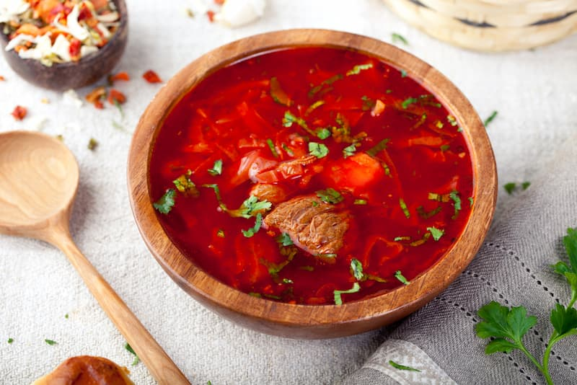

С раннего детства родители, бабушки и дедушки рассказывали нам, что супы очень полезны. Было время, когда обед без супа был немыслим. Но в 90-е годы популярность супов упала. В страну пришли новомодные диеты, которые утверждали, что в супах слишком много углеводов, и от них необходимо отказаться. Однако современные диетологи уверены, что супы настолько полезны, что их можно есть каждый день.

В чем же их преимущество?
Супы – это сбалансированный набор белков, жиров и углеводов, а также витаминов и минералов. Насколько будет полезен суп, зависит от способа приготовления и от того, какие продукты вы выберете.
Жидкая консистенция, вареные овощи и мясо подготавливают желудок к приему более тяжелой пищи. Более того, продукты, подвергшиеся подобной термической обработке, сохраняют больше полезных веществ. После отваривания продуктов белки лучше усваиваются, поскольку структура белковых молекул частично разрушается, что способствует их лучшему расщеплению ферментами желудочно-кишечного тракта.

К другим полезным свойствам супов относятся:
- быстрая усвояемость;
- согревающие свойства;
- нормализация артериального давления;
- быстрое утоление голода;
- улучшение самочувствия и общего тонуса;
- восстановление баланса жидкости.
Каждый вид супа полезен по-своему. Гороховый улучшает обмен веществ и помогает избавиться от лишних килограммов, поскольку хорошо усваивается и стимулирует перистальтику кишечника. Куриный суп заставляет желудок работать, затормаживает инфекционные процессы, помогает вылечить простудные заболевания. Овощной способствует похудению, очищению организма, активизирует обмен веществ. Молочный суп содержит много аминокислот, белка, благоприятно действует на слизистую желудка – его полезно есть детям и пожилым людям.
Чтобы сохранить максимальное количество полезных веществ, рекомендуем соблюдать следующие простые правила при приготовлении супов:
1) варите супы на втором бульоне;
2) снимайте жир;
3) солите, как только вода начала закипать;
4) используйте специи и различные травы;
5) варите на слабом огне, не накрывая крышкой.
Правильно готовьте первое и кормите свой организм полезной и вкусной едой.

